臺北市立美術館．展覽開幕新聞稿
發稿單位：行銷推廣組
發稿日期：2019. 07. 19
聯絡人：何冠緯 02-2595-7656 ext.112（johnny@tfam.gov.tw）；高子衿 02-2595-7656 ext.110（tckao@tfam.gov.tw）
北美館FB專頁：臺北市立美術館 Taipei Fine Arts Museum

她的抽象 The Herstory of Abstraction in East Asia
展期：2019.07.20-2019.10.27
地點：臺北市立美術館 2A, 2B展覽室

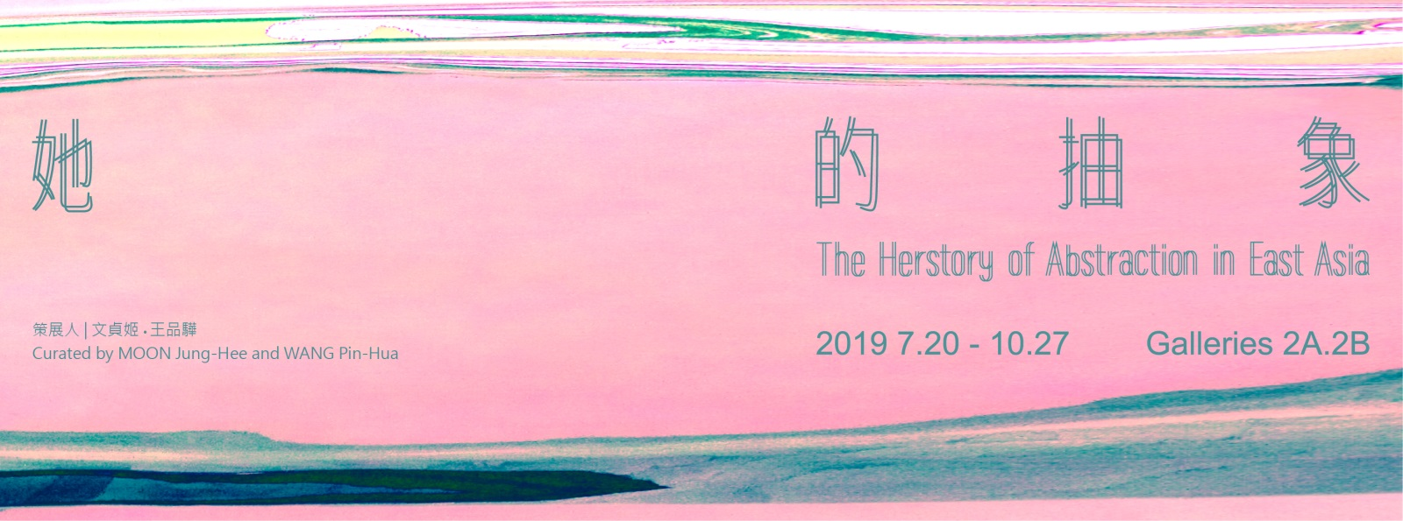

「她的抽象」開幕，聚焦東亞戰後女性抽象繪畫、展出臺日韓精彩畫作

臺北市立美術館（北美館）展覽「她的抽象」於7月20日正式開幕。北美館本次邀請客座策展人文貞姬、王品驊共同策展，於二樓藝術史展區開展，採取了臺灣與東亞的連結作為多元重建臺灣美術史的研究課題。展覽主題聚焦東亞戰後女性抽象繪畫，除展出北美館重要典藏，更有來自日本東京國立近代美術館、京都國立近代美術館、金澤21世紀美術館、韓國MMCA國立現代美術館等館重量級典藏借展。今（19）舉辦開幕典禮暨記者會，宣告展覽與展出臺日韓重要作品正式與民眾見面。

「她的抽象」從東亞的文化、社會脈絡梳理戰後抽象繪畫在臺灣、日本、韓國三地發展的同與異。臺日韓三地在東亞文化脈絡之中經歷冷戰及全球化浪潮的發展與蛻變，獨特的文化養分孕育精彩的藝術發展成果。1950年代起，幾位重要的女性藝術家也在臺灣「五月東方」現代化運動、日本「具體美術協會」、韓國「單色畫」運動的時代氛圍踏上國際藝壇的舞臺，如日本草間彌生於1957年移居紐約、韓國藝術家崔郁卿在1960年代成為首位赴美的韓國女性藝術家，以及臺灣的楊世芝、薛保瑕也在1970至1980年代前赴不同的文化地域，帶著各自原生文化根柢、不同的繪畫啟蒙淵源，「出走」東亞、在全球化多元脈絡的文化場域中展開抽象繪畫的創作實踐與對話。北美館林平館長對此特別分享：「這個策展邀約是一個研究與歷史書寫的嘗試。在此的女性創作者並未要刻意挑戰或顛覆歐美主流的『抽象』觀念，她們是在面對既有與自創的脈絡中，用實質與心理上的身體（大尺幅）走出一條獨立且自主的另類道路。」

策展人文貞姬表示：「透過將女性抽象繪畫定義為東亞抽象藝術一段缺席的藝術史，本展試圖探討東亞文化的意涵與發展，並以策展研究進行藝術史的補寫。由於戰後現代藝術的發展具有東亞與歐美間的互動關係，本展探究在戰後受到歐美抽象表現主義影響的女性藝術家們的抽象創作實踐，探討此種既向西方抽象表現主義對話，又展現出東亞特殊文化脈絡的獨特藝術史課題，而此發現將打開既有東亞抽象藝術史較少觸及的新視域。」
聚焦地域宏觀而具有時代意義的策展命題，策展人挑選的藝術家名單包含日本藝術家草間彌生（KUSAMA Yayoi，1929-）、田中敦子（TANAKA Astuko，1932-2005）、辰野登惠子（TATSUNO Toeko，1950-2014）、石川順惠（ISHIKAWA Yukie，1961-）、津上美由紀（TSUGAMI Miyuki，1973-），韓國藝術家崔郁卿（CHOI Wook-Kyung，1940-1985）、張相宜（CHANG Sang-Eui，1940-）、梁光子（YANG Kwangja，1943-）、安美子（AHN Mija，1962），臺灣藝術家楊世芝（1949-）、陳幸婉（1951-2004）、薛保瑕（1956-）、洪藝真（1971-2011）。

其中，展出作品如草間彌生1950年代的早期作品、以及田中敦子在「具體美術協會」發展過程中所知名的《電氣服》手稿，均是極難得來臺的重要作品。緊扣策展命題的展出組合，展出陣容堅強。從藝術史書寫文脈擘劃展覽內容，策展人在展場中規劃年表展區，並展出臺日韓三地影響抽象繪畫藝術發展的重要藝術家李仲生（1912-1984）、吉原治良（YOSHIHARA Jiro，1905-1972）、金煥基（KIM Whan-Ki，1913-1974）等藝術家作品及檔案，為不同文化發展脈絡溯源，亦為展覽奠基厚實研究基礎，希望帶給觀眾文化宏觀而脈絡縝密的精彩展覽。

除了從區域文化發展脈絡觀看本次展覽，女性藝術家的生命經驗同樣賦予本次展覽動人的觀賞角度。在二十世紀東亞的社會與文化框架下，女性藝術家的創作歷程多是經過堅持與掙扎、堅定累積而來。策展人王品驊提到：「本展邀請參展藝術家呈現她們歷年的大幅抽象繪畫，即在體現藝術家們除了遠赴異國之外，在藝術的道路上還持續創作大尺幅，觀者面對她們繪畫的磅礴氣勢，即可直接體驗到藝術家不畏艱難地直面生命根本的決心，藉由抽象繪畫所凝聚出的獨特主體特徵，以及各有差異的『抽象』概念，使她們追求藝術實踐的驚人毅力不言可喻。」

北美館配合「她的抽象」策展主題，於7月20日開幕當日舉辦國際論壇，特別邀請到日本東京國立近代美術館前資深研究員千葉成夫、韓國美術研究所所長洪善杓、韓國美術研究所研究員HWANG Bit-Na，與臺韓兩位策展人共同與談，分場討論女性抽象繪畫在臺日韓的發展。論壇講座免報名參加，全程提供中日韓三語同步口譯。機會難得，喜愛藝術的民眾千萬不可錯過。
* 特別提醒：基於借展單位作品保護規範，本次展覽全面不開放攝影，敬請參觀民眾配合；因作品保護考量，展場空調溫度較低，建議可攜帶輕薄保暖衣物進場參觀。

她的抽象 The Herstory of Abstraction in East Asia
展出地點：臺北市立美術館2F展區
展覽日期：2019.07.20-2019.10.27
展覽簡介：https://reurl.cc/oEeNj
參觀票價：全票新臺幣30元、優待票新臺幣15元；配合換展期間，即日起至8月9日全館免票參觀

「她的抽象」國際論壇
地點：臺北市立美術館地下樓視聽室
時間：2019.07.20（六）13:30-16:30
講者：洪善杓／韓國美術研究所所長
千葉城夫／前東京國立近代美術館研究員
Hwang Bit-Na／韓國美術研究所研究員
活動及議程連結：https://reurl.cc/3qjdl
FB活動頁連結：https://reurl.cc/QKrk9
* 免報名參加，論壇全程提供中日韓同步口譯
策展人簡介
文貞姬
藝術史學者，研究領域專注於東亞近現代藝術發展，著作等身，曾發表之論著內容廣泛、涵蓋東亞各國近代主題。曾於韓國首爾大學美術館、釜山市立美術館、韓國李應魯美術館（LEEUNGNO Museum）參與策展。現於國立臺南藝術大學藝術創作理論研究所博士班任教，曾先後於韓國首爾大學、漢陽大學、梨花女子大學、淑明女子大學任教。

王品驊
藝術史學者，研究領域包含當代藝術思潮與美學、媒體藝術史、當代策展理論、臺灣在地策展史研究等。曾於鳳甲美術館、交通大學藝文中心、關渡美術館、國立臺灣美術館等館所策辦展覽，亦曾多次執行策劃帝門藝術教育基金會〈藝術家駐校計劃〉。現於彰化師範大學美術系任教。

